### http://virgo.unive.it/ioslab/logo%20orizzontale%20colore.jpg

20/11/2014

Progetto Web Design

Documento 2.1

navbar-brand

Leonardo Zuffellato, Linda Pozzato, Veronica Pagini

Indice

1

1 Introduzione 3

2 Wireframe delle pagine significative del sito 4

2.1 homepage 4

2.2 Sezione blog 6

2.3 Sezione info e contatti 8

2.4 Sezione interna generale 10

3 Wireframe stampa 12

4 Sistemi di browsing e searching 13

4.1 Sistema di navigazione globale 13

4.2 Sistema di navigazione trasversale 13

4.3 Sistema di navigazione sociale 14

4.4 Sistema di searching 16

4.5 Shortcut 18

5 Percorsi tipo 19

5.1 Esempio di navigazione globale 19

5.2 Esempio di navigazione trasversale 20

# Introduzione

Il presente documento conterrà una serie di *wireframes* delle pagine significative del sito, evidenziando la suddivisione in aree funzionali diverse tramite riquadri ed etichette informative accuratamente scelte.

Il sito sarà progettato per:

* Desktop
* Tablet portrait (768x1024)
* Mobile portrait (320x480)
* Stampa (formato A4: 210x297 mm)

Inoltre, sempre tramite schemi e *wireframes* specifiche per i vari dispositivi, verranno rappresentate le soluzioni per i sistemi di browsing e searching, in particolare i seguenti widget:

* Sistema di navigazione globale (verticale e orizzontale)
* Sistema di navigazione trasversale
* Sistema di navigazione sociale (tagging-zones e tag sociali)
* Sistema di searching (ricerca e rappresentazione dei risultati)
* Shortcuts

L’elemento di navigazione remota proposto sarà l’indice dei contenuti.

# Wireframe delle pagine significative del sito

## homepage

L’homepage del sito per *Desktop* e *Tablet portrait* sarà la seguente:

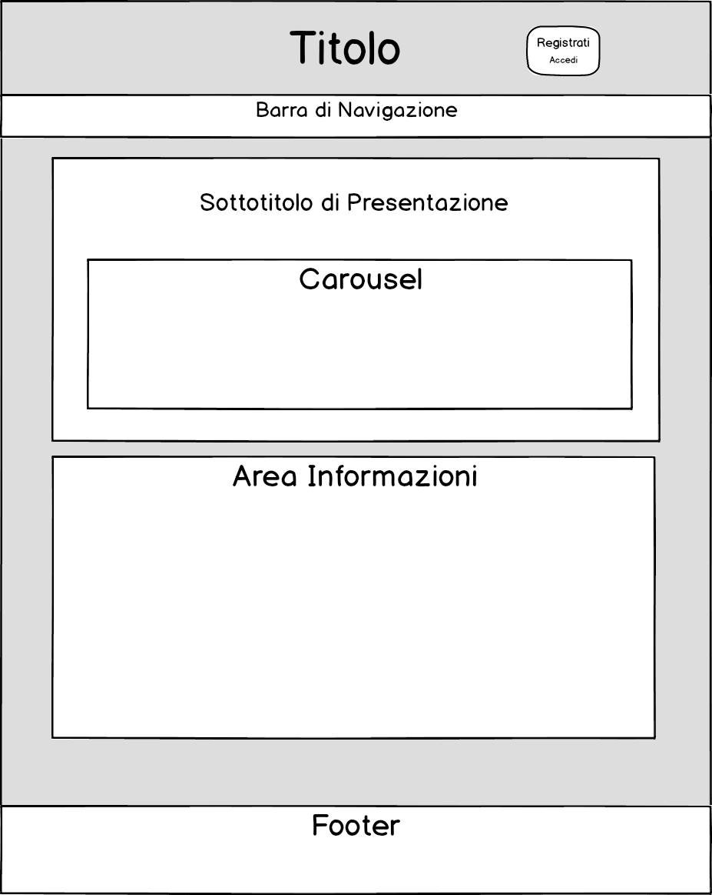

* Header: titolo del sito e area di accesso/registrazione.
* Barra di navigazione orizzontale: contiene link alle pagine di primo e secondo livello.
* Area presentazione: presentazione e carousel.
* Area informativa: informazioni varie e iscrizione alla newsletter.
* Footer: shortcuts.

L’homepage del sito per *Smartphone portrait* sarà la seguente:

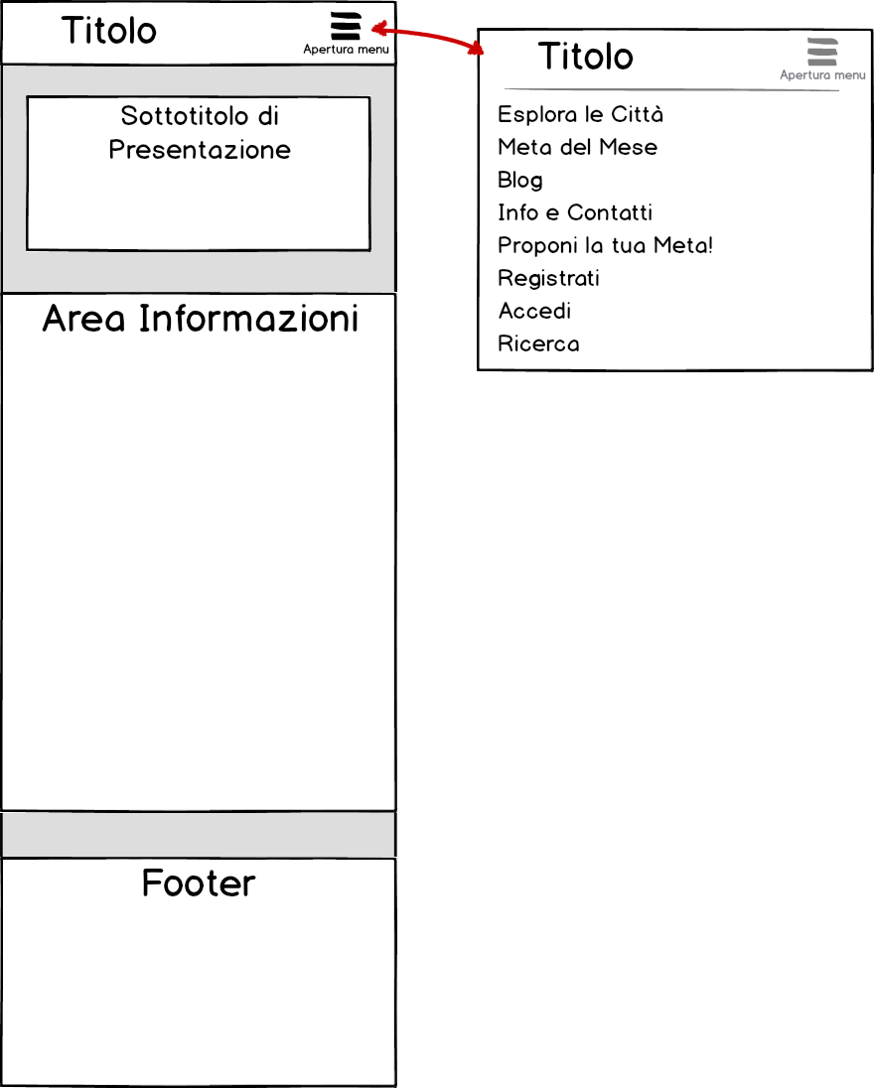

* Header: titolo del sito e menù a scomparsa.
* Area informativa: informazioni varie.
* Footer: shortcuts.

La nostra scelta implementativa è stata quella di nascondere il carousel nella versione *mobile* per non allungare eccessivamente la dimensione della pagina e per non sovraccaricare il caricamento del sito nei dispositivi meno recenti.

Al posto della barra di navigazione orizzontale è presente un menù a scomparsa che, una volta aperto, mostrerà le opzioni della barra di navigazione e dell’area di accesso.

Per maggiori informazioni sul Footer vedere la sezione 4.5.

## Sezione blog

La sezione “Blog” del sito per *Desktop* e *Tablet portrait* sarà la seguente:

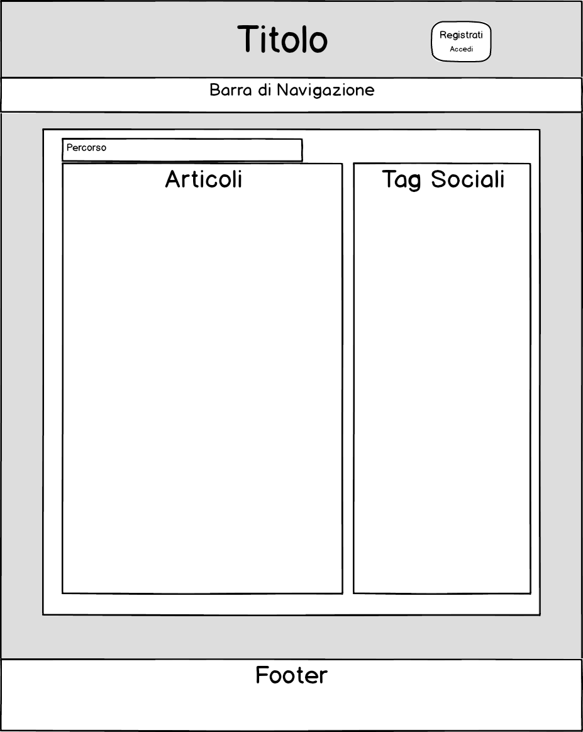

* Header: titolo del sito e area di accesso/registrazione.
* Barra di navigazione orizzontale: contiene link alle pagine di primo e secondo livello.
* Area articoli: articoli in forma di elenco.
* Tag Sociali: vedi sezione 4.3.
* Footer: shortcuts.

La sezione nella versione *Smartphone portrait* sarà la seguente:

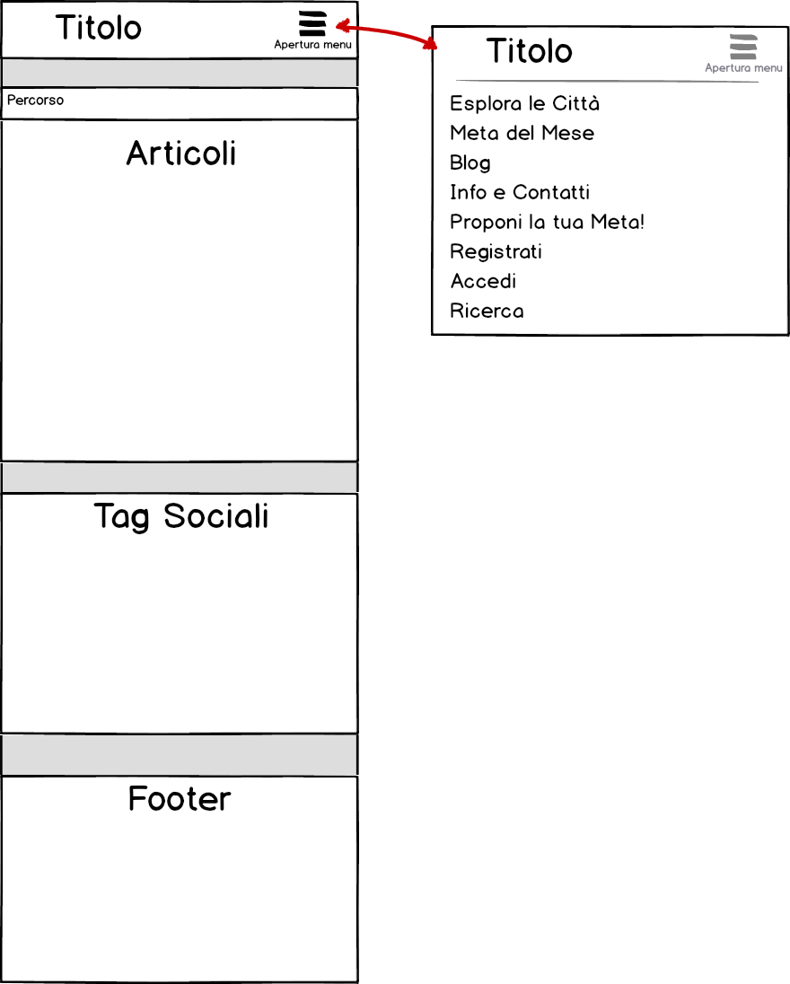

Le descrizione è la medesima della homepage. L’area dei tag sociali viene incolonnata sotto agli articoli. Per ulteriori informazioni vedi sezione 4.3.

## Sezione info e contatti

Il layout nella versione per *Desktop* e *Tablet portrait* sarà il seguente:

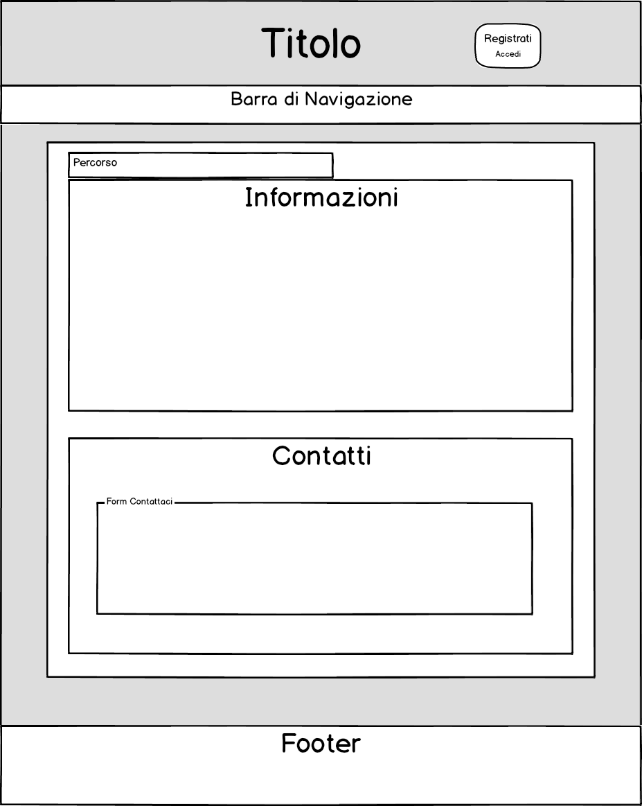

* Header: titolo del sito e area di accesso/registrazione.
* Barra di navigazione orizzontale: contiene link alle pagine di primo e secondo livello.
* Area Informazioni: conterrà link alle varie pagine di secondo livello contententi informazioni.
* Area Contatti: form per contattare gli amministratori del sito.
* Footer: shortcuts.

Il layout per *Smartphone portrait* sarà il seguente:

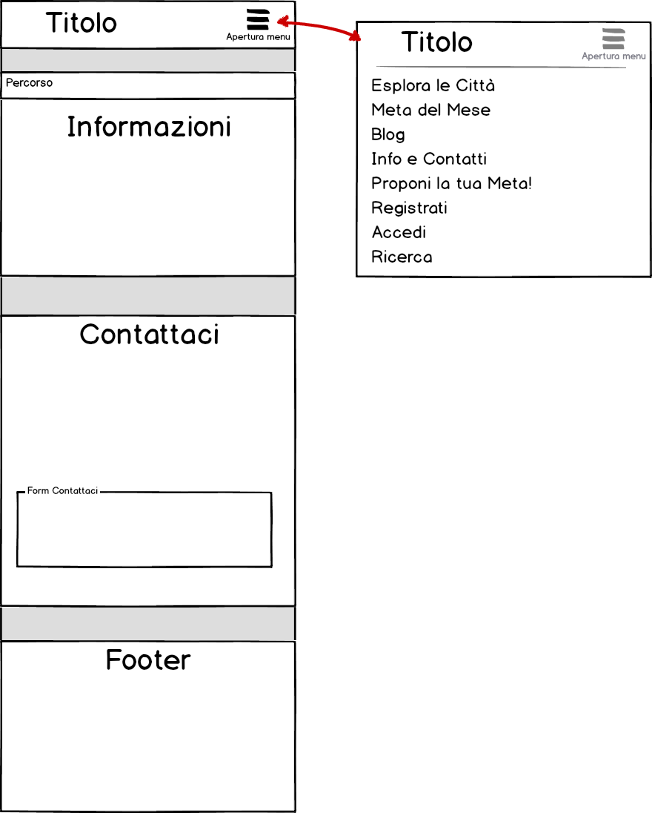

Non ci sono cambiamenti da evidenziare rispetto alle versioni *mobile* precedenti.

## Sezione interna generale

Una generica pagina del sito per *Desktop* e *Tablet portrait* sarà la seguente:

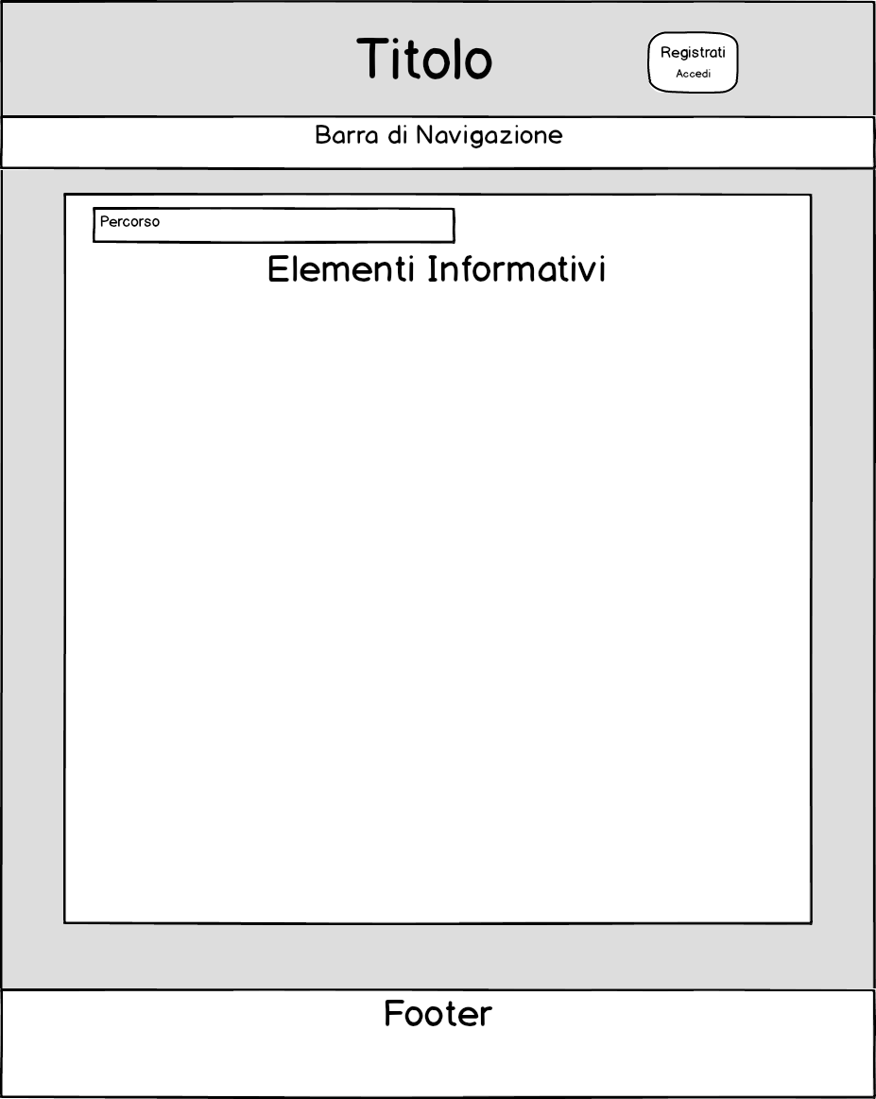

* Header: titolo del sito e area di accesso/registrazione.
* Barra di navigazione orizzontale: contiene link alle pagine di primo e secondo livello.
* Area informativa: elementi informativi.
* Footer: shortcuts

Una generica pagina del sito per *Smartphone portrait* sarà la seguente:

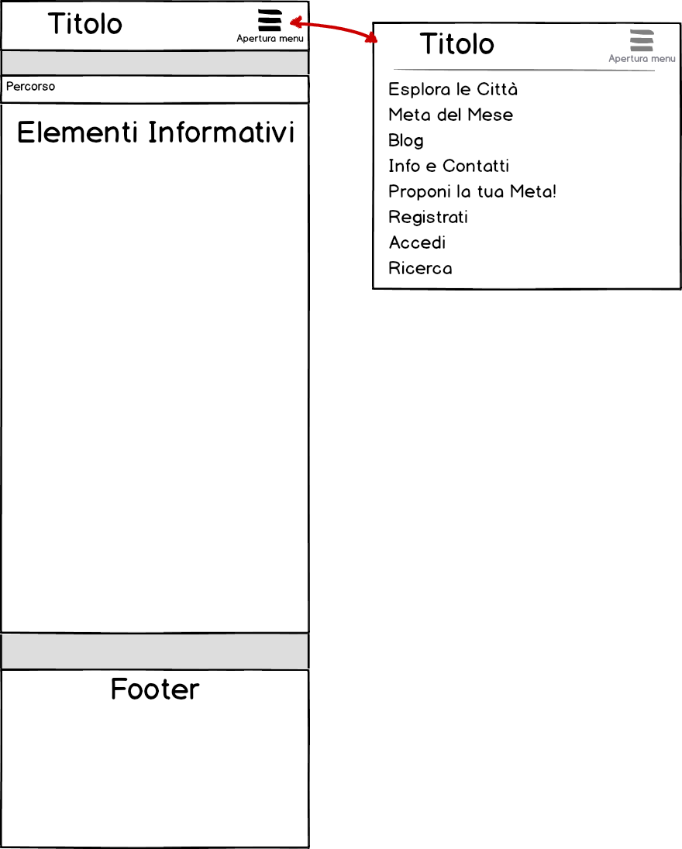

Gli elementi saranno sempre incolonnati uno sotto l’altro.

# Wireframe stampa

Il layout per la stampa è stato pensato per essere basico e semplice, infatti non saranno presenti widget di navigazione di alcun tipo (barra di navigazione, shortcut etc.). Nella versione per la stampa non sarà inoltre possibile stampare i vari form presenti nel sito e le immagini di presentazione in quanto non utili all’utente.

I colori saranno minimizzati alle tonalità di bianco e nero. Non ci sarà più l’immagine di sfondo.

Saranno presentati i contenuti informativi al centro della pagina, il font sarà chiaro e leggibile e di dimensioni opportune alla stampa.

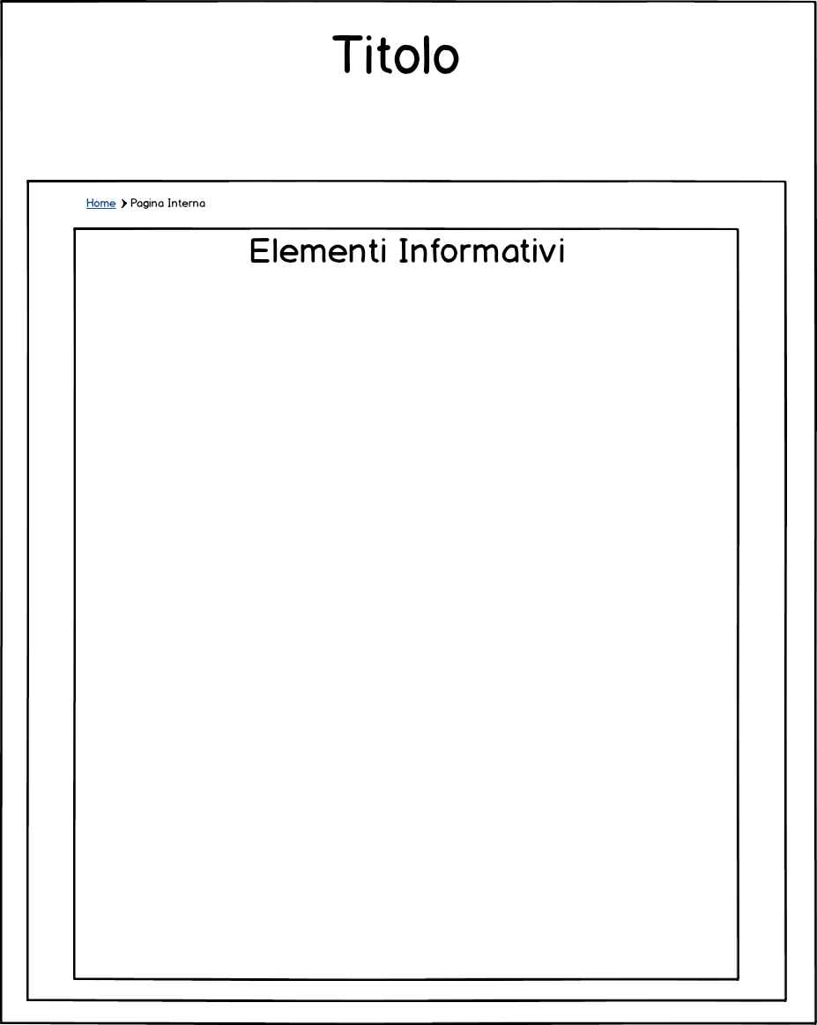

# Sistemi di browsing e searching

## Sistema di navigazione globale

Il Sistema di navigazione orizzontale sarà disponibile solo per le pagine di primo livello e implementato tramite una barra di navigazione orizzontale, visibile in ogni pagina del sito.

Il sistema di navigazione verticale permetterà di raggiungere le pagine più interne del sito e sarà implementato tramite menù a scomparsa, collegamenti e i *breadcrumb*.

I breadcrumb saranno presenti in ogni pagina del sito e permetteranno all’utente di capire la propria posizione nel sito e di salire di livello.

Per visualizzare esempi di navigazione globale visitare la sezione 5.1.

## Sistema di navigazione trasversale

La navigazione trasversale sarà ottenuta tramite le shortcut, che collegheranno pagine figlie di padri diversi e tramite collegamenti ipertestuali inseriti all’interno di varie pagine.

Per visualizzare esempi di navigazione trasversale visitare la sezione 5.2.

## Sistema di navigazione sociale

A seguito della revisione dei documenti 1.4-1.5 è stato deciso di inserire i tag sociali solamente nella sezione “Blog”, sotto forma di tag-cloud. Le parole saranno di grandezza e colore differente a seconda della frequenza del tag. Premendo sul tag, nell’area articoli verranno mostrati solamente gli articoli contenente il tag scelto.

I tag saranno visibili anche nella descrizione degli articoli e nella pagine contententi l’intero articolo. In tale pagina sarà anche possibile per gli utenti registrati inserire nuovi tag tramite vocabolario controllato e guidato. I tag saranno approvati o meno dall’amministratore del sito, il quale provvederà ad aggiornare i relativi collegamenti.

Il layout per *Desktop* e *Tablet portrait* sarà la seguente:



Il layout per *Smartphone portrait* sarà il seguente:



Da notare che la tag cloud andrà a incolonnarsi sotto all’area dedicata agli articoli.

## Sistema di searching

Nella barra di navigazione orizzontale sarà presente anche un’icona che porterà ad un’apposita pagine di ricerca. In tale pagina sarà innanzitutto una barra di ricerca che permetterà di effettuare richerche tramite termini in tutto il sito o solo in alcune sezioni di esso. Gli eventuali risultati verranno elencati in forma breve nella sottostante area apposita, e disporranno di collegamenti per raggiungere l’elemento desiderato.

La pagina di ricerca nella versione *Desktop* e *Tablet portrait* sarà la seguente:

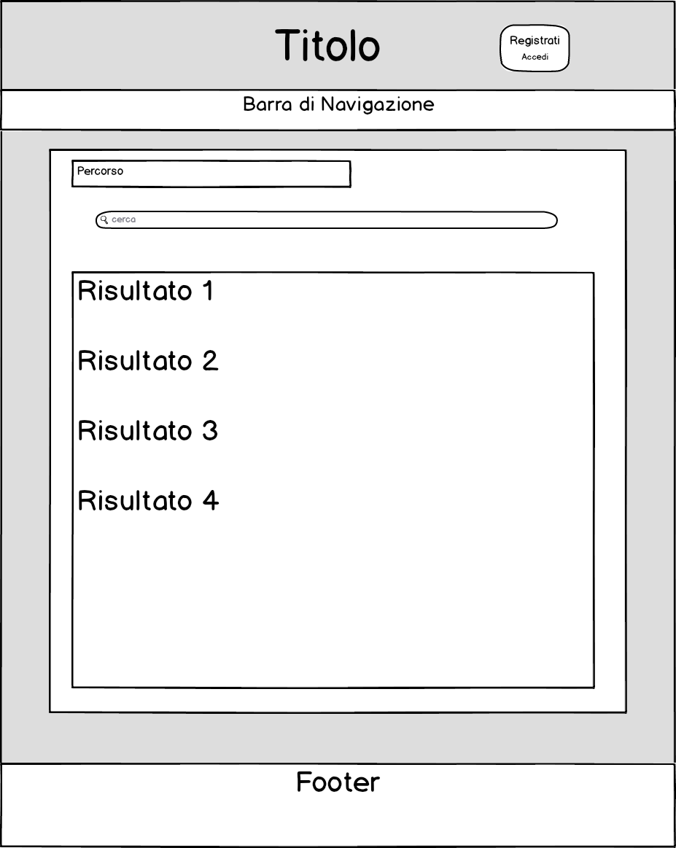

La pagina di ricerca nella versione per *Smartphone portrait* sarà la seguente:

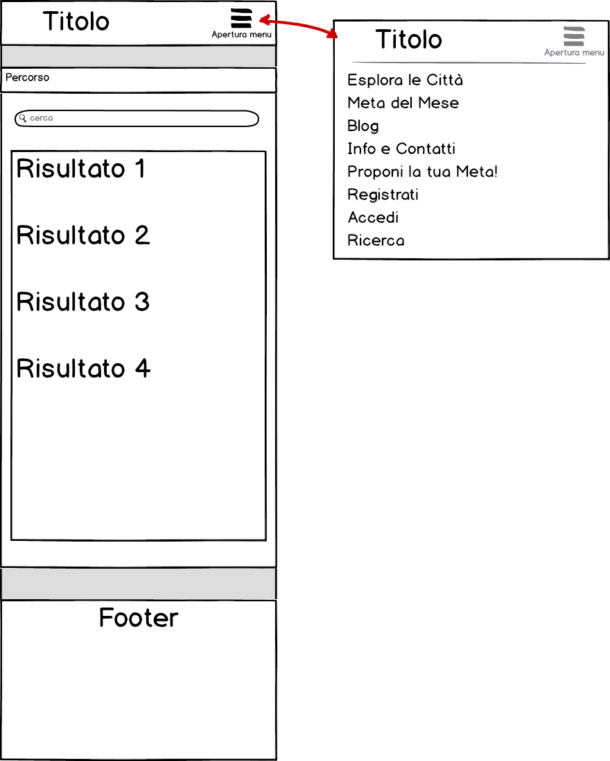

## Shortcut

Gli shortcut saranno presenti solamente nel footer del sito, visibile in ogni pagina.

In ordine da sinistra verso destra per le versioni *Desktop* e *Tablet portrait* e dal basso verso l’alto per la versione *Smartphone portrait* ci saranno: shorcut alle sezioni informative, alle città e agli articoli, shortcut all’indice dei contenuti del sito, shortcut alle piattaforme sociali.

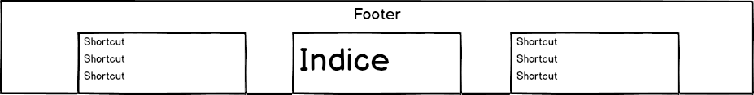

# Percorsi tipo

## Esempio di navigazione globale

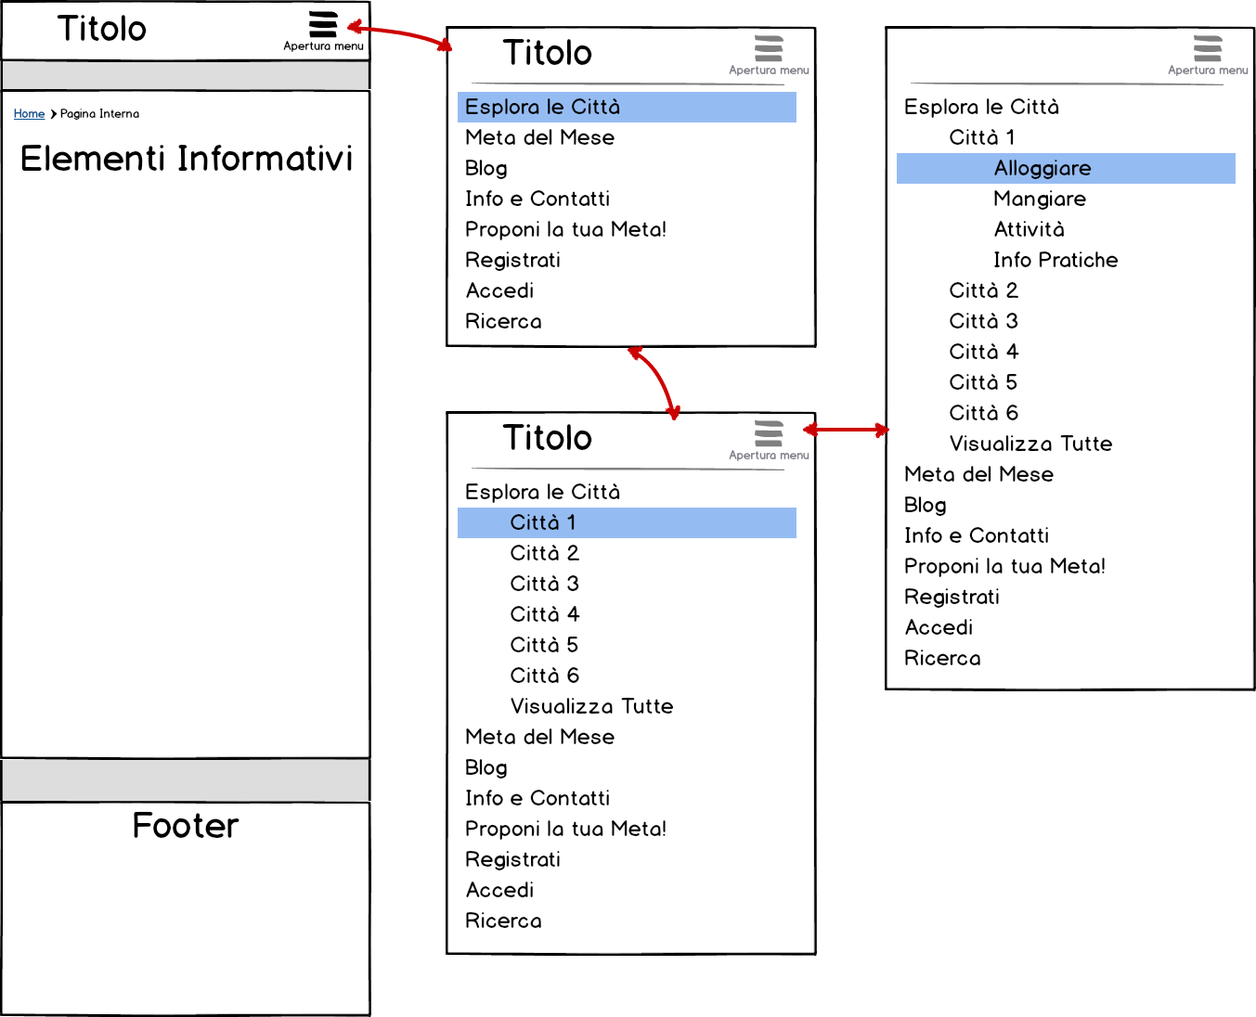

## Esempio di navigazione trasversale

